Лекция 17

ПСКП, ПОИТ-3

**Node.js: Prisma**

1. **Prisma:** это ORM нового поколения с открытым исходным кодом для Node.js и TypeScript. Она состоит из следующих инструментов:

* **Prisma Client**: автогенерируемый и типобезопасный клиент базы данных;
* **Prisma Migrate**: система миграций;
* **Prisma Studio**: пользовательский интерфейс для просмотра и редактирования данных.

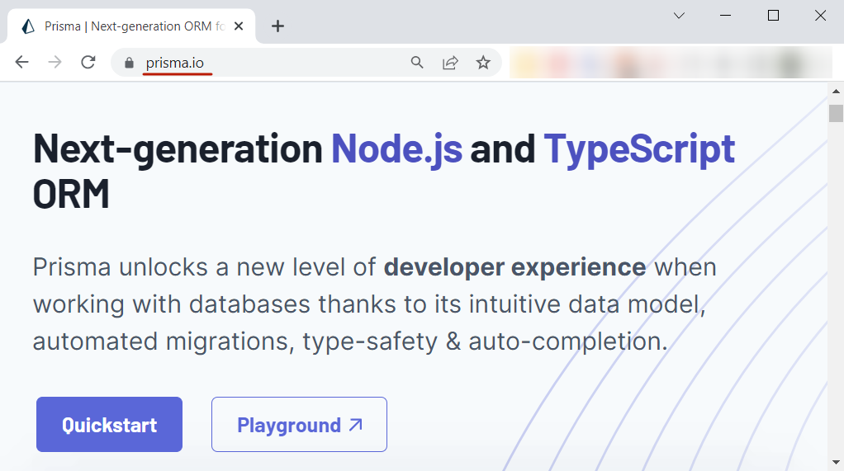

1. **Prisma:** основные характеристики:

* написан на Rust;
* реализует паттерн Data Mapper;
* поддерживаются MySQL, PostgreSQL, MSSQL и SQLite (поддержка MongoDB, CockroachDB и PlanetScale в предварительной версии);
* предоставляет типобезопасный API (TypeScript);
* имеет набор инструментов для работы с базами данных (отправка запросов, моделирование, миграции, прототипирование, data seeding, студия для просмотра и изменения);
* способен генерировать определение схемы базы данных и клиентский код на основе структуры базы данных;
* поддерживает различные параметры запросов (фильтрация, сортировка, группировка, пагинация и др.);
* документация: <https://www.prisma.io/docs>
* Prisma Client API: [https://www.prisma.io/docs/ reference/api-reference/prisma-client-reference](https://www.prisma.io/docs/%20reference/api-reference/prisma-client-reference)

1. **Prisma:** npm install prisma –save-dev

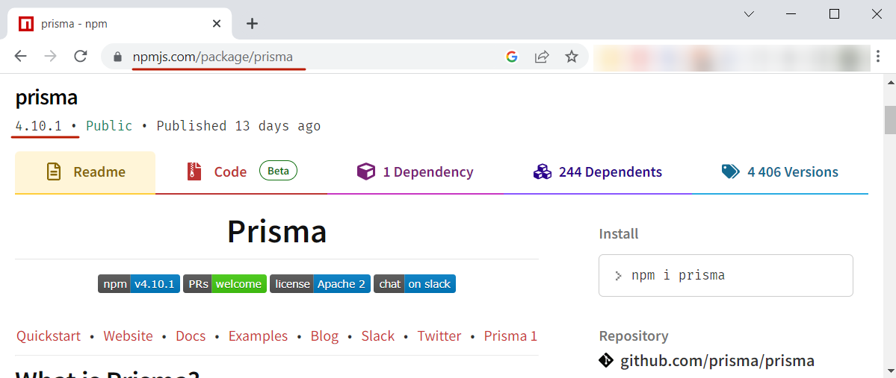

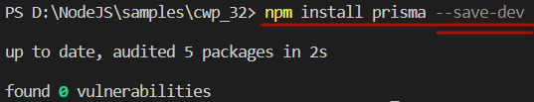

1. **Prisma:** npx – это инструмент, который нужен для упрощения использования утилит и исполняемых файлов.
2. **Prisma:** настройка проекта Prisma, database first
3. Инициализация проекта:

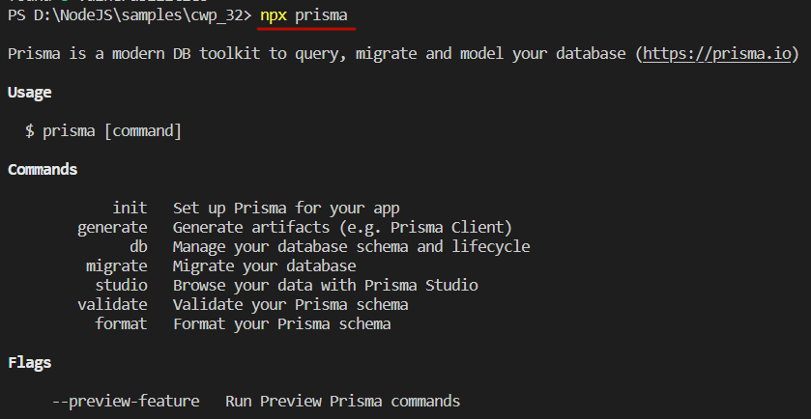

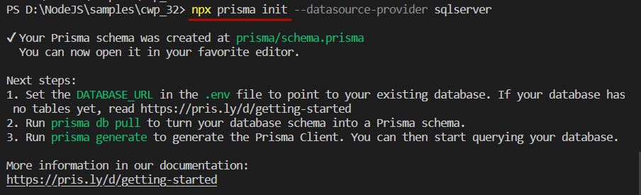

1. Настройка связи с БД:

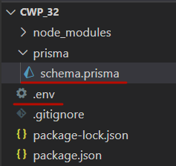 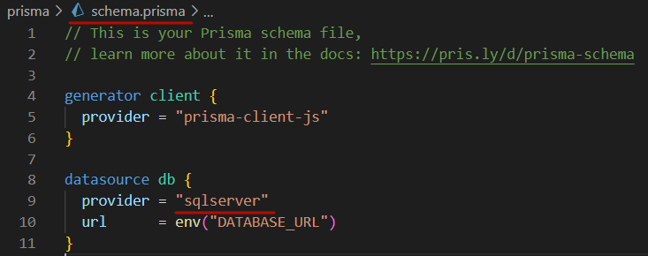

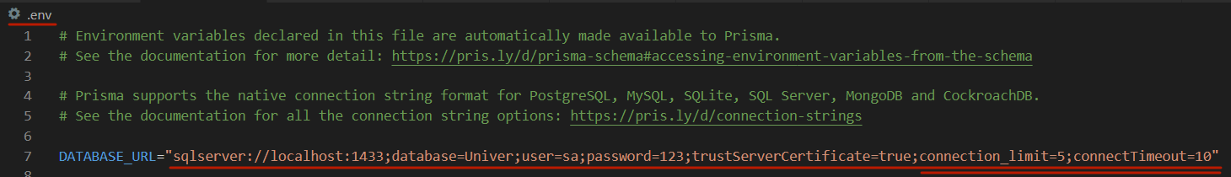

1. Генерация моделей:

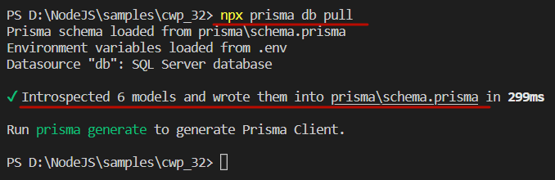

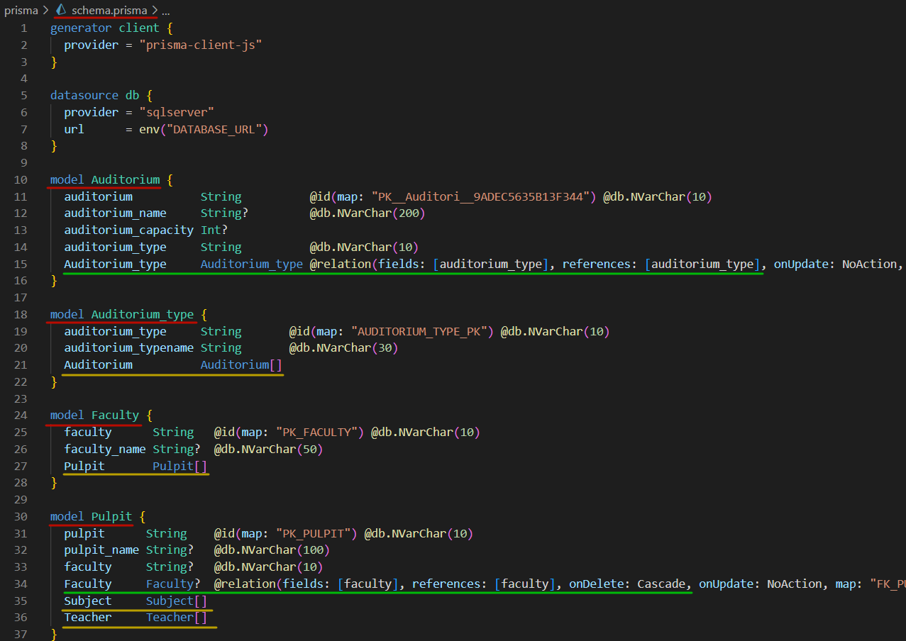

1. Генерация клиента:

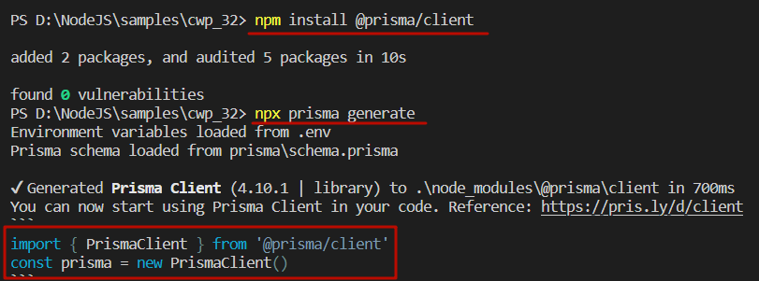

1. **Prisma:** Prisma Studio

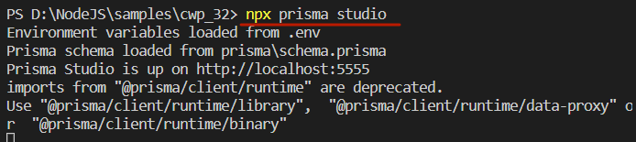

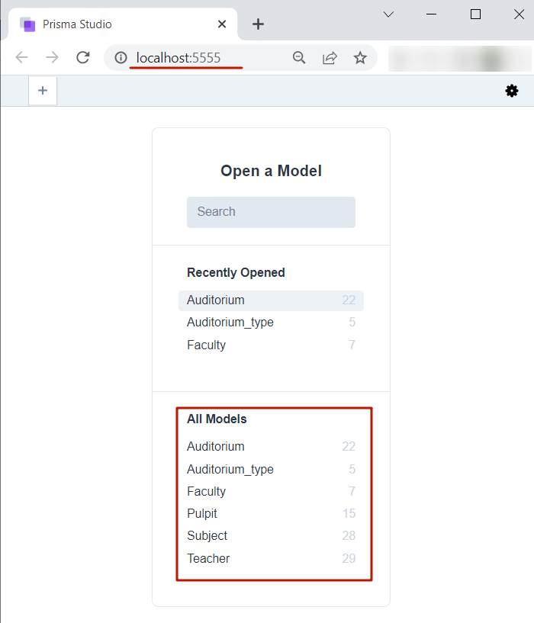

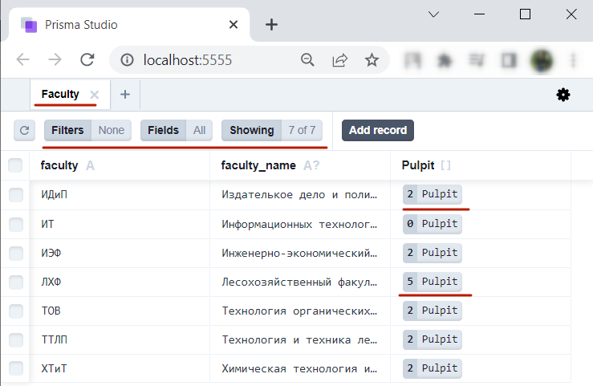

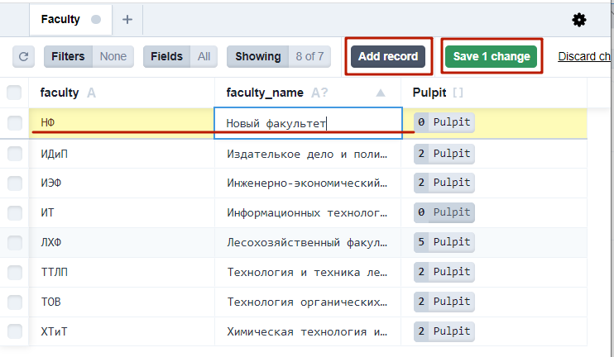

1. **Prisma:** client, findMany, $disconnect

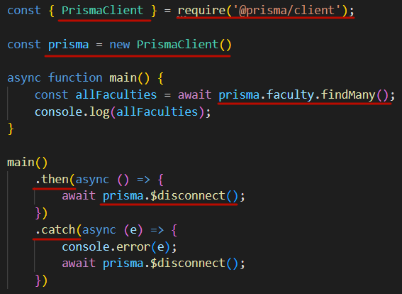

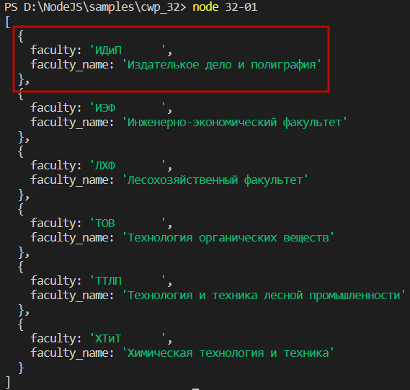

1. **Prisma:** findMany, where (критерий выборки)

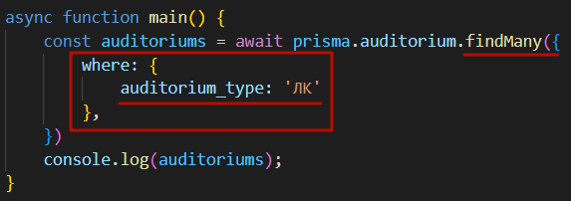

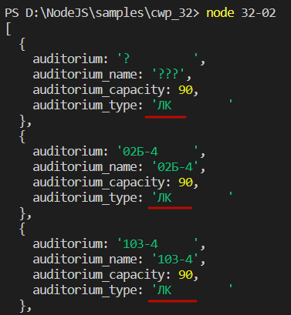

1. **Prisma:** findUnique (findUniqueOrThrow), select (набор полей модели)

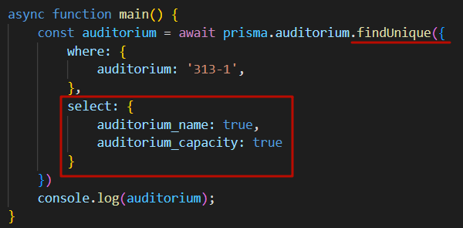

http://dl4.joxi.net/drive/2023/02/21/0030/0226/2023650/50/b6b522c8ff.png

1. **Prisma:** findFirst (findFirstOrThrow)

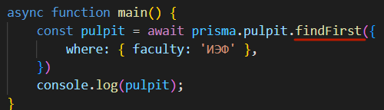

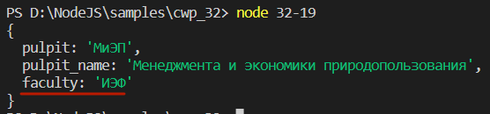

1. **Prisma:** include (включает связанные записи, join)  
   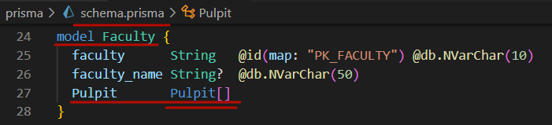

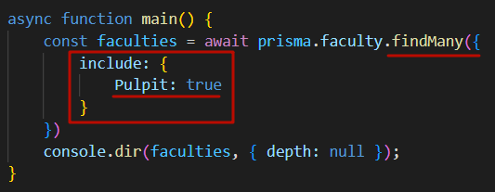

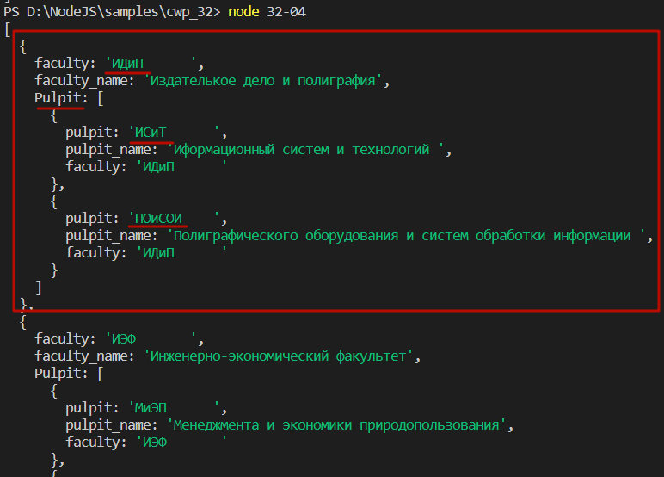

1. **Prisma:** where, in, include, select

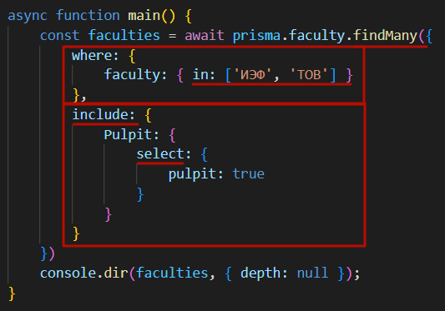

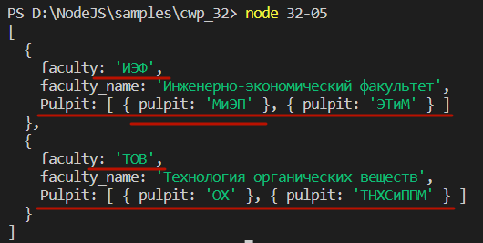

1. **Prisma:** select полей только связанных записей (include => select)

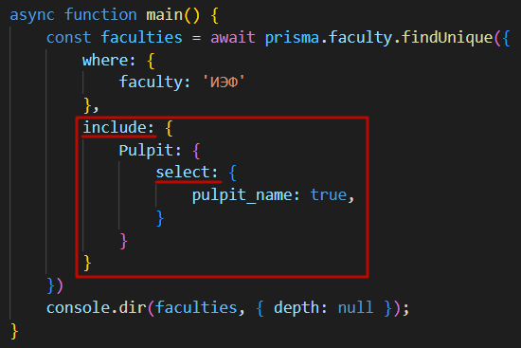

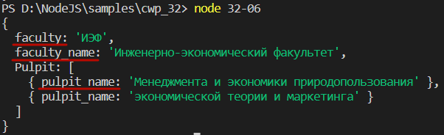

1. **Prisma:** select полей модели и полей связанных записей (вложенный, select => select, в таком случае include не нужен), orderBy (сортировка по возрастанию или убыванию)

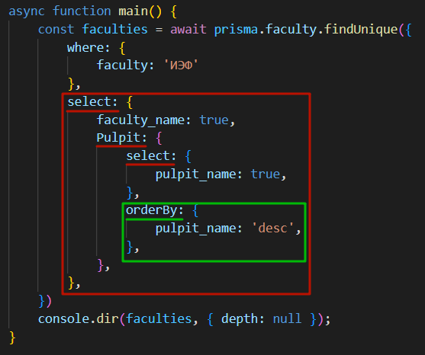

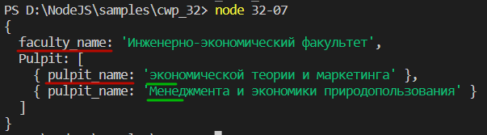

1. **Prisma: *filter conditions & operators*,** where => contains (содержимое поля)

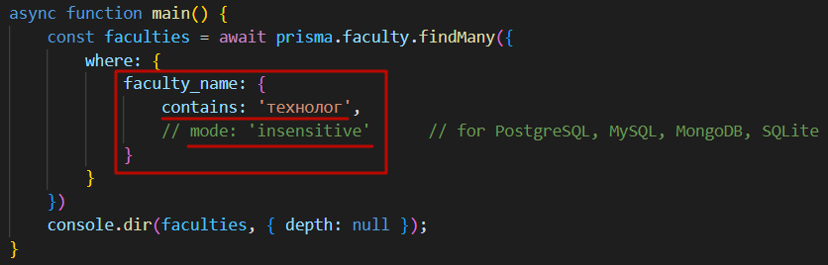

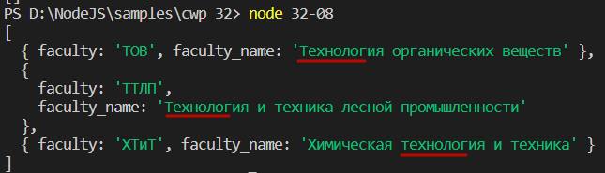

1. **Prisma: *filter conditions & operators*,** AND, OR, NOT

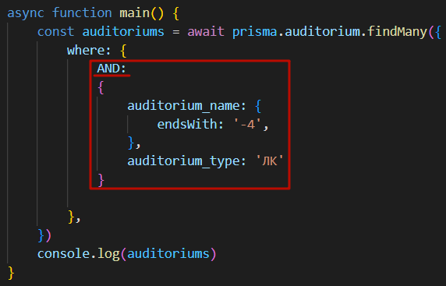

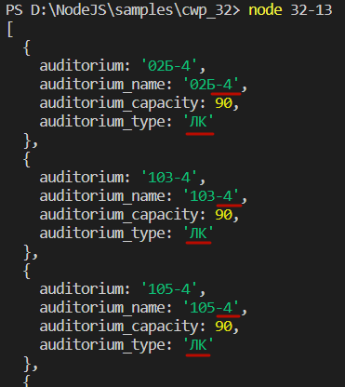

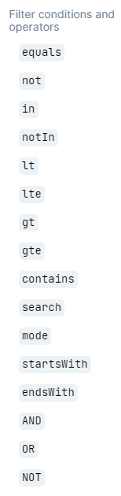 

Подробнее: <https://www.prisma.io/docs/reference/api-reference/prisma-client-reference#filter-conditions-and-operators>

1. **Prisma: *relation fields*, *фильтр на связь "-ко-многим",*** none (возвращает все записи, в которых ни одна связанная запись не соответствует критериям фильтрации)

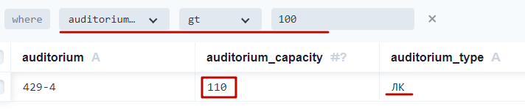

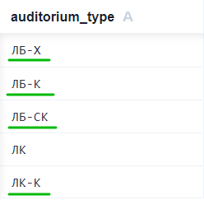

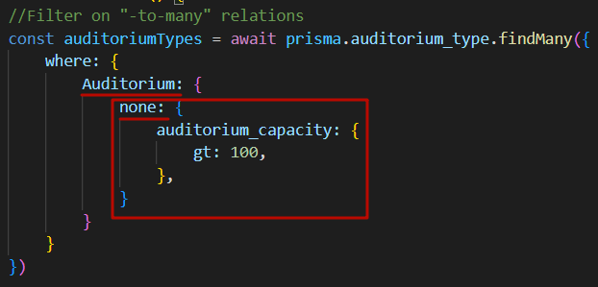

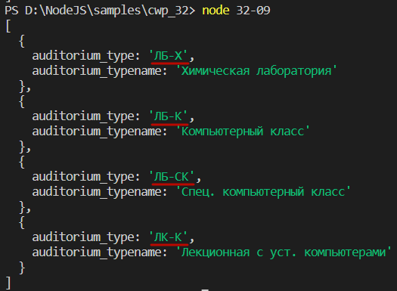

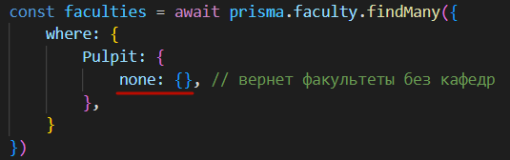



1. **Prisma: *relation fields*, *фильтр на связь "-ко-многим",*** every (возвращает все записи, в которых все связанные записи соответствует критериям фильтрации)

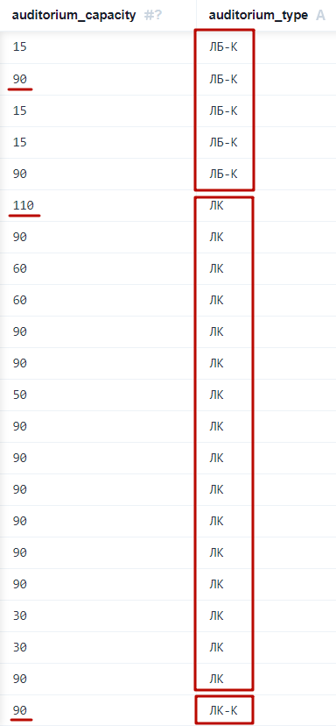 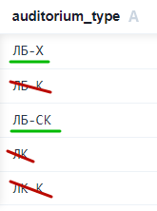

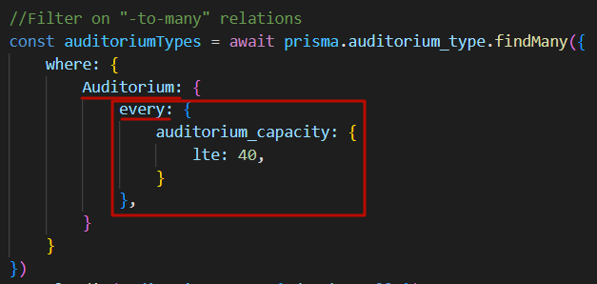

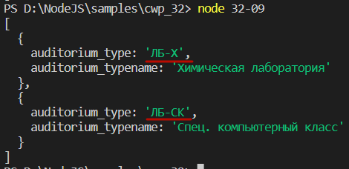

1. **Prisma: *relation fields*, *фильтр на связь "-ко-многим",*** some (возвращает все записи, в которых хотя бы одна связанная запись соответствует критериям фильтрации)

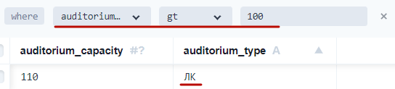

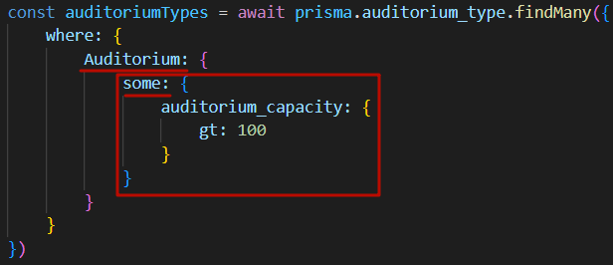

http://dl4.joxi.net/drive/2023/02/22/0030/0226/2023650/50/7d250c1a95.png

1. **Prisma: *relation fields*, *фильтр на связь "-к-одному",*** is (возвращает все записи, в которых связанная запись соответствует критериям фильтрации)

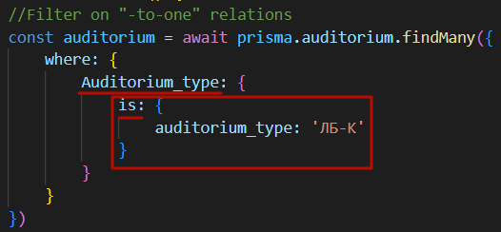

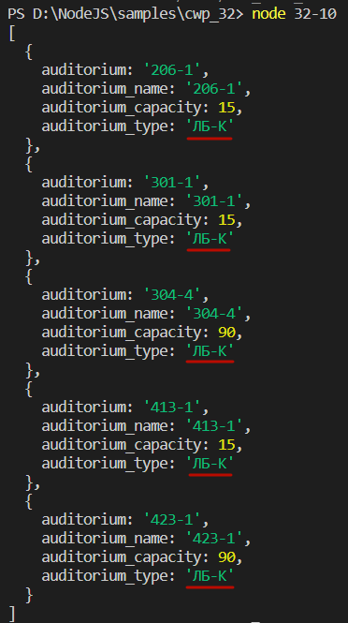

1. **Prisma: *relation fields*, *фильтр на связь "-к-одному",*** isNot (возвращает все записи, в которых связанная запись не соответствует критериям фильтрации)

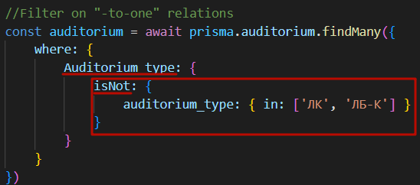

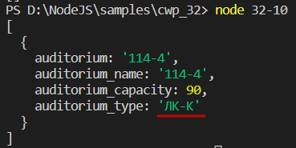

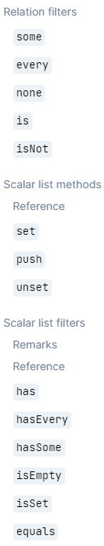

Подробнее: <https://www.prisma.io/docs/reference/api-reference/prisma-client-reference#relation-filters>

1. **Prisma: *Fluent API*** – потоковый интерфейс (цепочка методов). Последний вызов функции определяет возвращаемый тип всего запроса (в примере pulpit). Единственное требование для цепочки состоит в том, что предыдущий вызов функции должен возвращать только один объект.

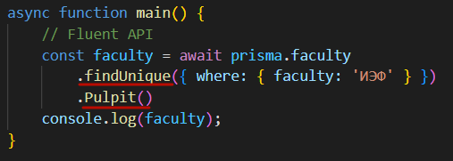

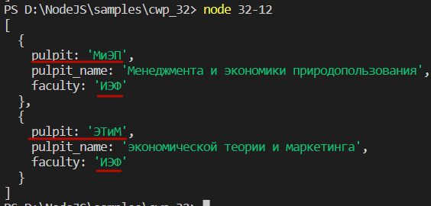

1. **Prisma:** skip(n) (пропустить n элементом)**,** take(m) («взять» m элементов), используются для пагинации

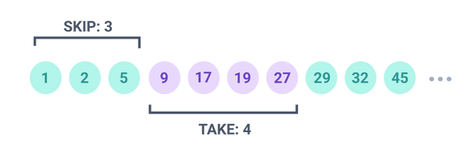

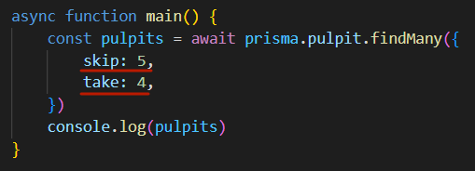

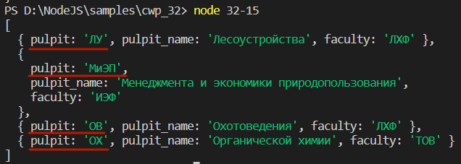

1. **Prisma:** _count (подсчет количества записей). Может использоваться внутри include или select верхнего уровня. Кроме того, можно сортировать по количеству связанных записей.

include => ***_count*** => ***select*** => relation (подсчет кол-ва только указанных связанных записей)

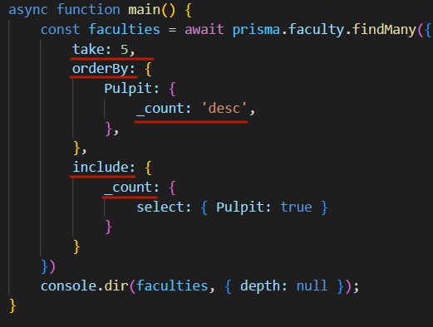

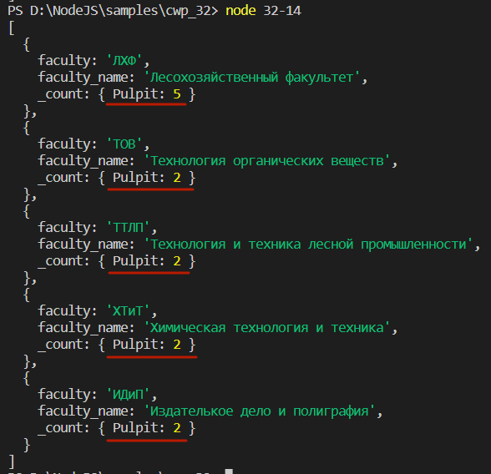

select => ***_count: true*** (подсчет кол-ва всех связанных записей)

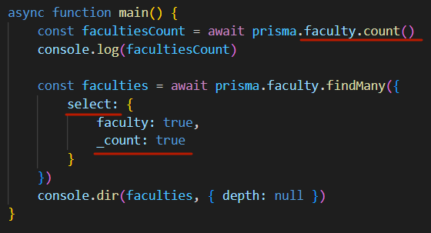

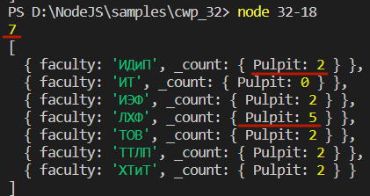

select => ***relation*** => select => ***_count: true*** (подсчет кол-ва всех связанных с relation записей)

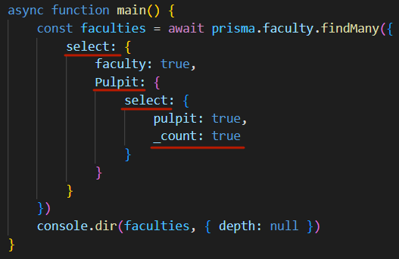

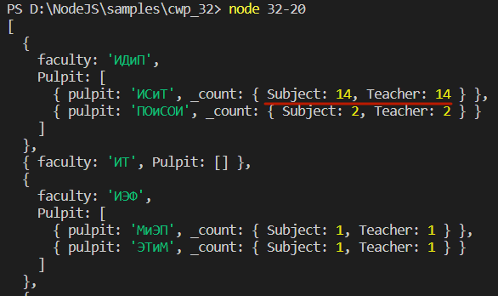

1. **Prisma:** aggregate (агрегирование):

* _count: возвращает количество записей или непустых полей;
* _avg: возвращает среднее значение всех значений указанного поля;
* _sum: возвращает сумму всех значений указанного поля;
* _min: возвращает наименьшее значение указанного поля;
* _max: возвращает наибольшее значение указанного поля.

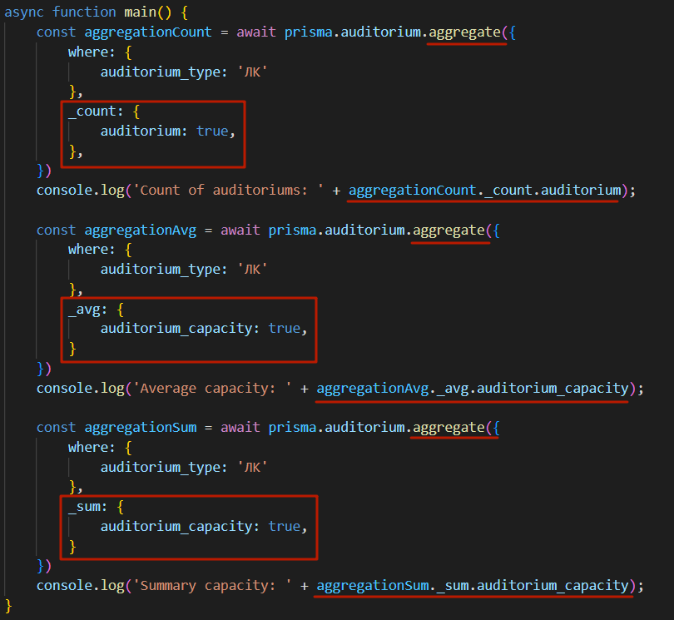

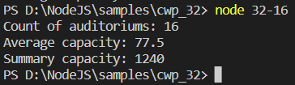

1. **Prisma:** groupBy (группировка записей по одному или нескольким полям)

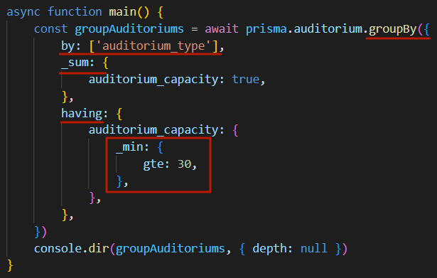

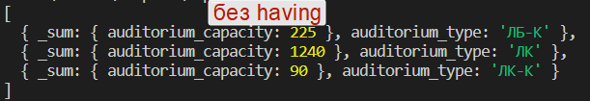

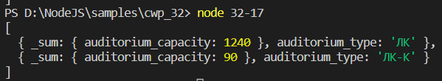

1. **Prisma:** distinct (возвращает только уникальные значения по одному или нескольким полям)

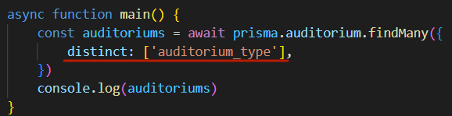

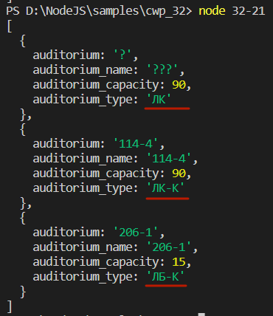

1. **Prisma:** create (создание одной записи)

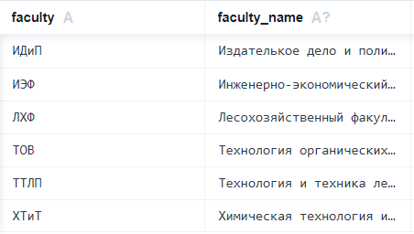

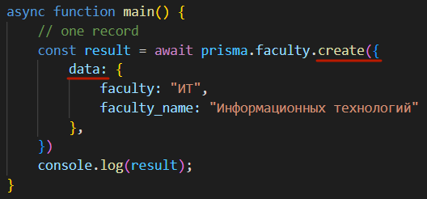

http://dl3.joxi.net/drive/2023/02/22/0030/0226/2023650/50/14ff6d6220.png

1. **Prisma:** create, вложенная запись

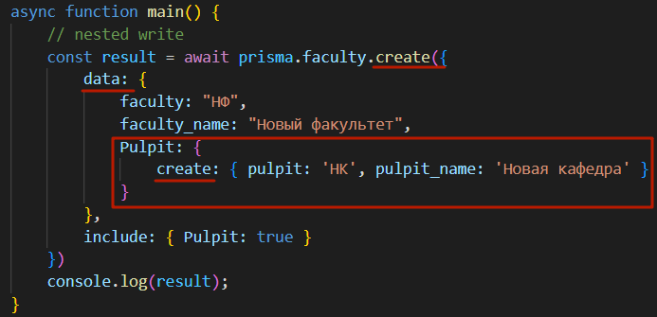

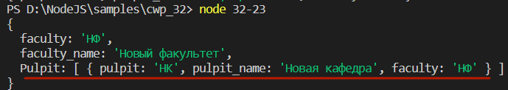

http://dl4.joxi.net/drive/2023/02/22/0030/0226/2023650/50/f8f9bf5add.png

1. **Prisma:** createMany, вложенная запись

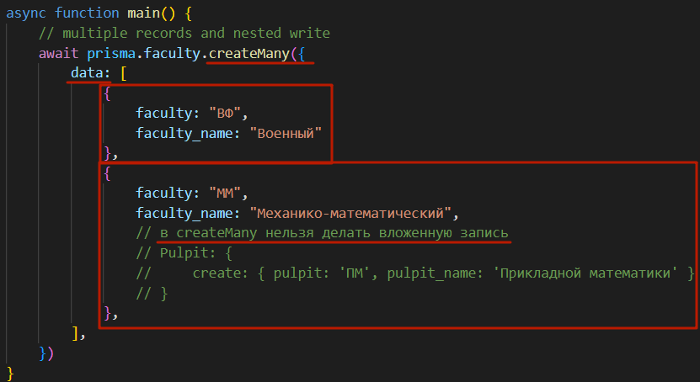

http://dl3.joxi.net/drive/2023/02/22/0030/0226/2023650/50/d34c56f3c7.png

1. **Prisma:** create, присоединение существующей записи, в createMany нельзя так сделать

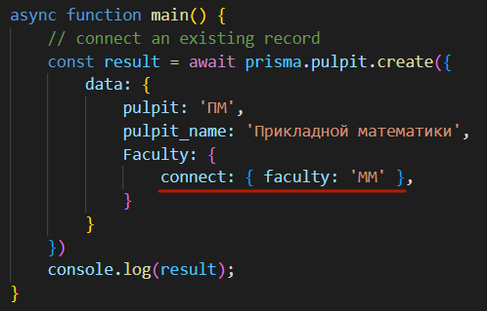



1. **Prisma:** create, присоединение существующей записи или создание новой, если ранее указанной не существует

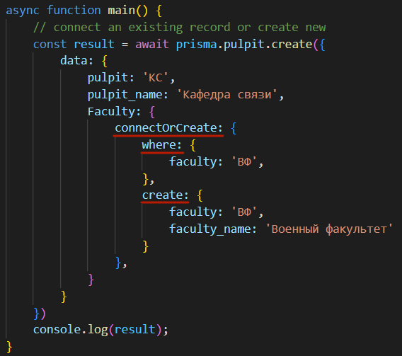



1. **Prisma:** update
2. **Prisma:** update
3. **Prisma:** update
4. **Prisma:** update
5. **Prisma:** update
6. **Prisma:** update
7. **Prisma:** update
8. **Prisma:**
9. **Prisma:**
10. **Prisma:**
11. **Prisma:**
12. **Prisma:**
13. **Prisma:**
14. **Prisma:**

